E2A-S102-4P-840-035D

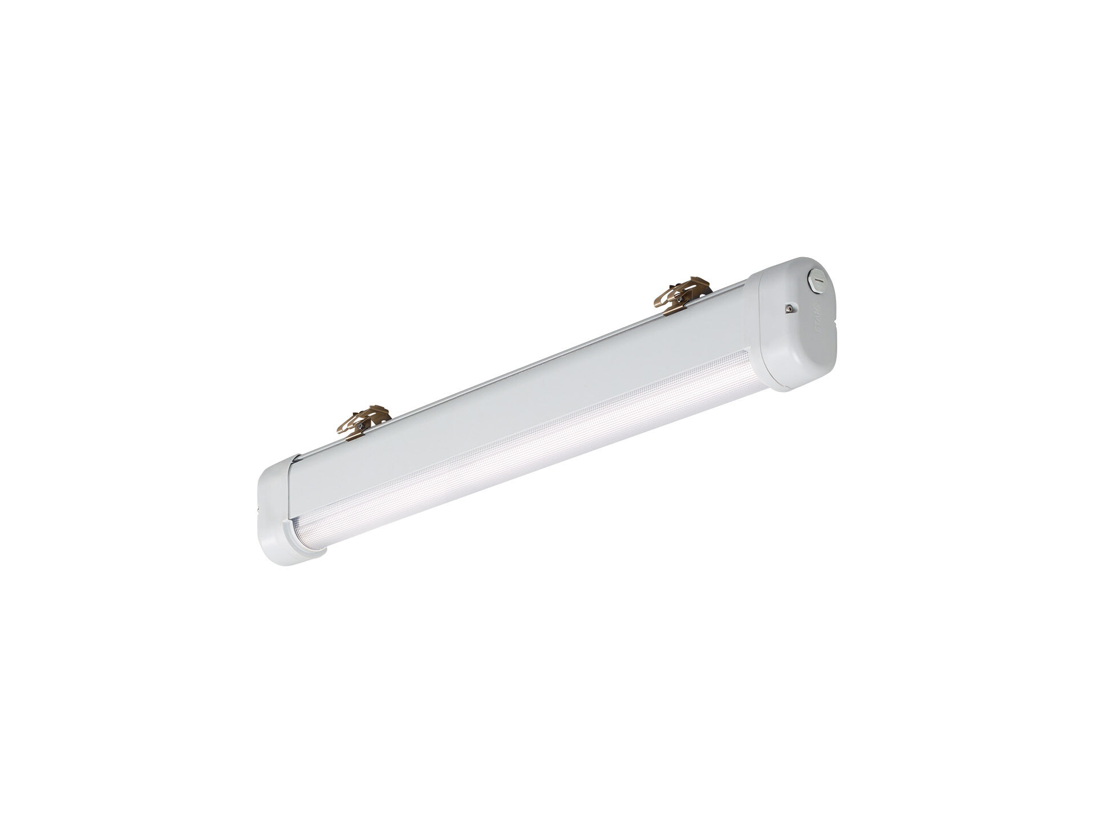
Industrielle staub- und wasserdichte Leuchte, mit Überspannungsschutz (LN/PE) 2kV/4kV. lineare Linse Optik, acryl (PMMA), asymmetrisch Lichtverteilung. Für den Einsatz in anspruchsvollen Umgebungen. Zur Verwendung in korrosiven Umgebungen (Kategorie C1 bis C4 gemäß EN ISO 12944) mit elektrochemisch polierten und beschichteten Klammern. Geprüfter gemäß Korrosionstest EN 60068-2-60 für ätzende Gase. Abmessungen: 620 mm x 80 mm x 135 mm. individuell linear Lichtstrom: 3500 lm, Spezifischer Lichtstrom: 143 lm/W. Anschlussleistung: 24.5 W, DALI dimmbar. Frequenz: 50/60Hz AC. Spannung: 220-240V. Schutzklasse: Klasse I. LED mit überlegenem Wartungsfaktor; nach 50.000 Brennstunden behält die Leuchte 95% ihres ursprünglichen Lichtstroms. Lichtfarbe: 4000 K, Farbwiedergabe ra: 80. Farborttoleranz (initial MacAdam): ≤ 3 SDCM. Fotobiologische Sicherheit IEC/TR 62778: RG1. Lackiertes aluminium Gehäuse, RAL7035 - Lichtgrau. IP-Schutzart: IP66. IK-Schutzart: IK06. Unterseite konform IP: IP69K. Energieeffizienzklasse der Lichtquelle nach EU-Richtlinie 2019/2015: C. Glühdrahttest: 650°C. 5 Jahre Garantie auf Leuchte und Treiber. Zertifikate: CE, ENEC. Leuchte mit halogenfreiem Kabel. Die Leuchte wurde nach der Norm EN 60598-1 in einem nach ISO 9001 und ISO 14001 zertifizierten Unternehmen entwickelt und produziert.

